EGO1

- Q: 使用EGO1实验板的扩展口时，以下选中的管脚需要从外部链接3.3V电压和地信号吗?如果外接矩阵键盘，直接插在这些输入输出口用就可以了吗？
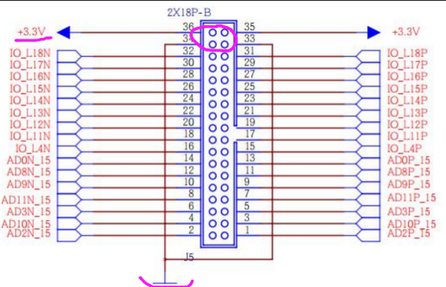
A: 不需要，还要配置IO口的上拉或下拉电阻。

- Q: 如何配置IO口的上拉或下拉电阻？
A: 约束文件*.xdc里，设置管脚位置等参数的地方，类似这样一组，下文里的AB6是管脚号，根据实际的写；LVCMOS33是电平标准，根据实际的写。PULLUP true就是上拉。AAAA是verilog文件里定义的端口名称。
set_property PACKAGE_PIN AB6 [get_ports AAAA]
set_property IOSTANDARD LVCMOS33 [get_ports AAAA]
set_property PULLUP true [get_ports AAAA]
也可以在RTL那个flow里，open elaborated design之后，去windows菜单的IO ports里设置，这个方法比较推荐。

- Q: 电脑32位的系统可以支持Vivado吗？
A: 不可以，需要64位的。

- Q: EGO1板卡上的时钟晶振是哪个？晶振频率多少？
A: 100M。
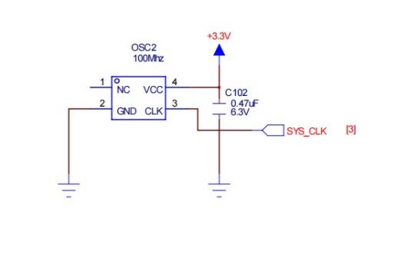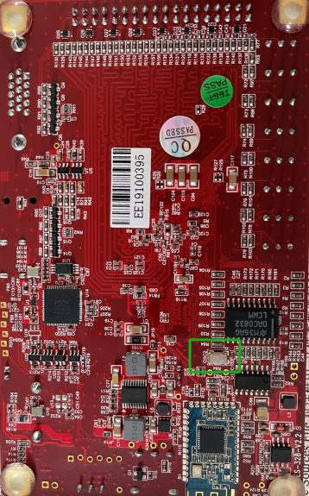

- Q: EGO1移植RISC-V E203的例程视频中，用到的芯来下载器是如何连接的？
A: 连接方式是JTAG，jtag引脚看自己的需求定义，例程中一共需要连六根线，tms,tck,tdi,tdo，VCC,GND。

- Q: EGO mini 要如何正常下电？晶振频率多少？
A: 断开电源开关；50M。

- Q: 购买的产品配套资料在哪里下载？
A: https://www.e-elements.com/

- Q: 新旧版EGO1的区别是什么？资料包如何下载？
A: 新版（V2.2）与旧版(V1.2)的区别主要是硬件部分：新版将JTAG、串口那边合并成了一个端口（jtag&uart），并且在做串口通信的时候，UART口是支持JTAG下载和给板卡提供电源的，与传统的硬件开发板需要额外的独立电源供电不同的是，EGO1本身为USB供电，使用的是TYPE-C接口，只需随身携带笔记本电脑与EGO1，即可在任何地方任意时间进行FPGA设计。
新版资料包目前最新更新的是1.64版本，可在群文件中下载。
旧版资料包可在公司官网下载：https://www.e-elements.com/

- Q: 想用EGO1板卡做车牌识别，涉及到图像处理，有无相关源码或具体教程？
A: 官方教学视频：
「B站 依元素科技」（https://space.bilibili.com/508842252）

- Q: EGO1中的芯片音频输出端口应该接耳机还是扬声器？音频应该从哪个管脚输入？
A: 耳机；T1管脚。

- Q: EGO1可以连接下载器吗？
A: 可以，对应信号线连接即可。
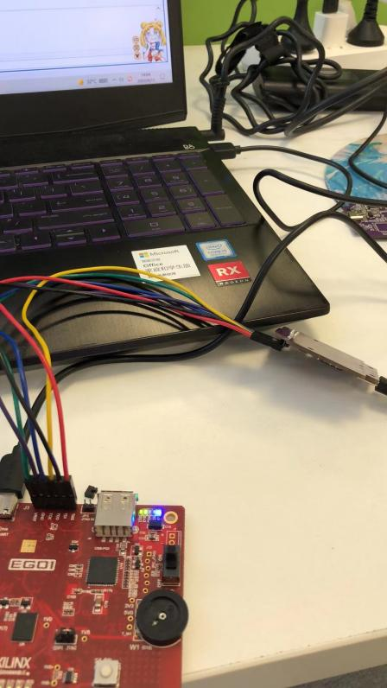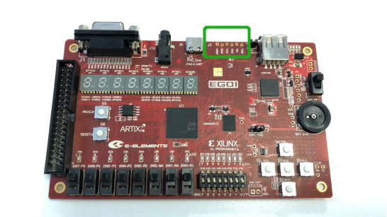

- Q: EGO1有内置的ad/da吗？
A: EGO1配备有ad/da子卡模块，子卡上有SMA接口，通过SMA转BNC接口就可以连接到示波器上。

- Q: ①EGO1板卡，音频输出中的页面显示，有一个是AUDIO PWM，另一个是SUDIO，这个SUDIO是什么意思？②想做一个PWM调制，输送到3.5mm耳机上，AUDIO口可以支持吗、audio口的输出电压范围是？有直流偏置吗？③下图框中的是audio的输出端口吗？④audio端口的功率和电流是多少，耳机是32Ω的，能够支持吗？
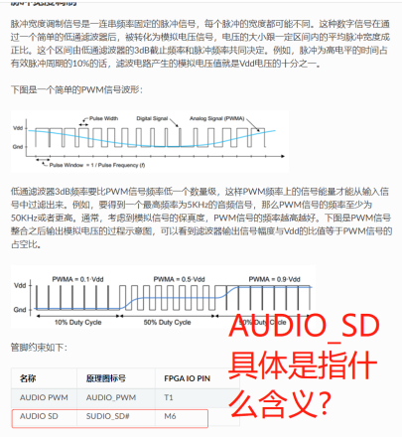
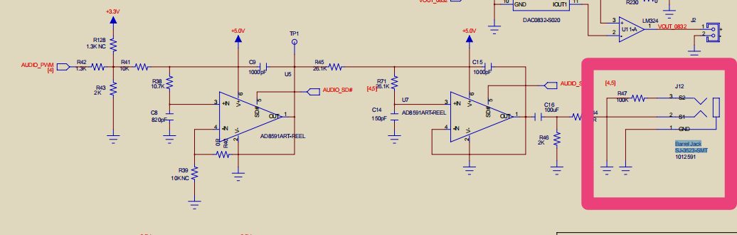

A: ①运放电器件使能信号，低电平有效；需要给它驱动一个低电平的io口；
②支持，电压是1.3V，没有直流偏置。一般耳机要求输入信号直流偏置要尽量接近于零，直流分量可能会导致烧耳机。
③是的。
④可以，耳机插孔输出功率一般在50mw以下,负载耳机阻抗是32欧,计算得U=1.3v， I=0.038A=38mA 这些都是最大值。
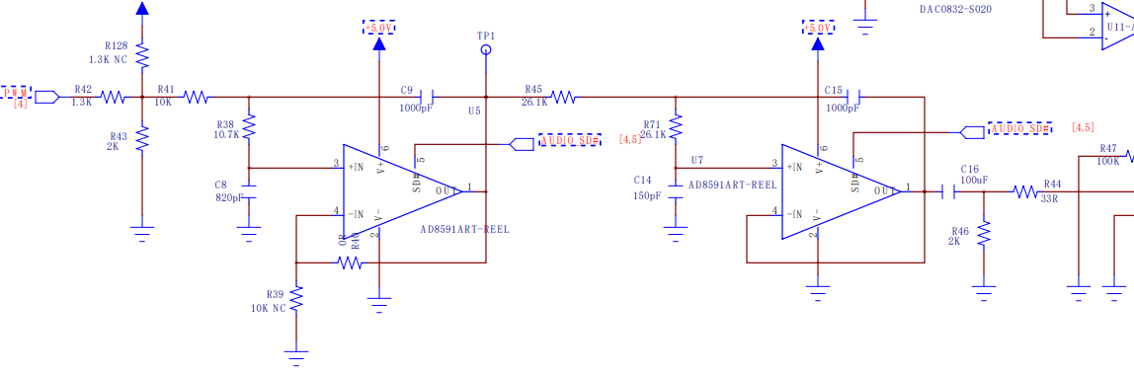
- Q: 滤波是两个级联的二阶低通滤波，最后在输出级加隔直电容电阻，做的是高通吗？
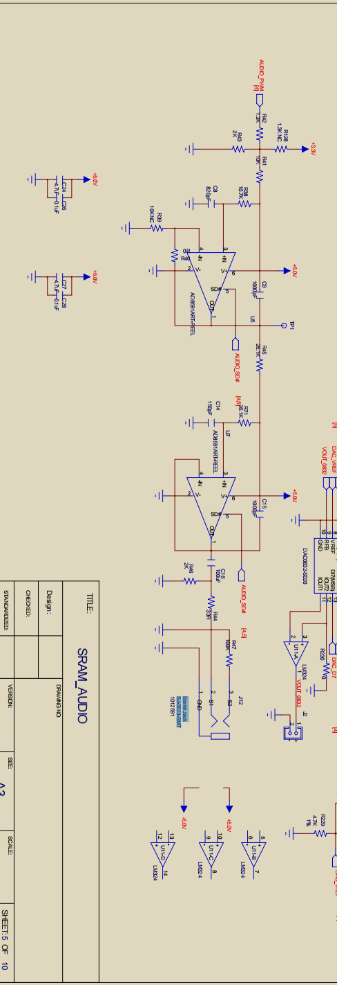
A: 是的。
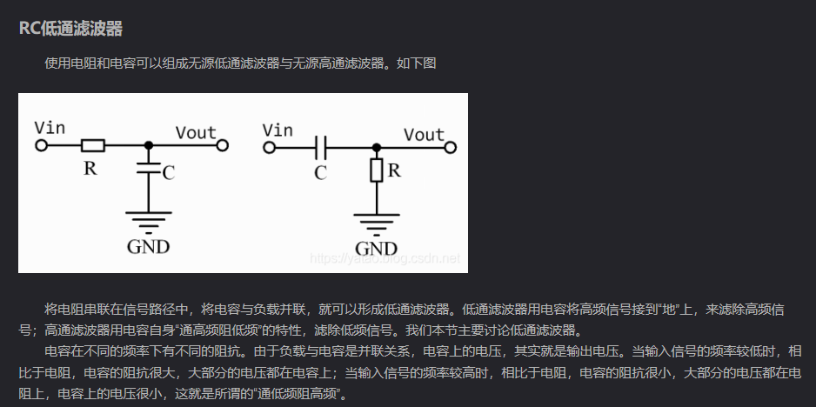

- Q: EGO1有使用手册吗？
A: 获取方式：https://e-elements.readthedocs.io/zh/ego1_v2.2/EGo1.html#id7

